Actividad 2. Mercadona en Marruecos

Objetivos

* Poder realizar un correcto análisis PESTEL para la expansión de actividades de una empresa.

Pautas de elaboración

Esta actividad tendrá como finalidad la **realización de un análisis PESTEL** para una empresa española que se plantea ampliar su actividad a otro país vecino (Marruecos).

El análisis externo tiene como cometido ayudar al emprendedor a conocer los factores ajenos que afectan al desarrollo de la empresa, tanto negativa como positivamente. No todos los factores externos afectan de igual modo a la empresa. No es lo mismo analizar a la competencia, cuya acción tiene un impacto primario en el devenir de nuestro negocio, que analizar la situación coyuntural del país, que puede tener un impacto tangencial en el funcionamiento de la empresa.

Será, por tanto, necesario establecer al menos dos niveles de análisis. Por un lado, el **macroentorno,** es decir, aquellos factores que influyen de igual manera a la población o al sector en el que desarrollemos nuestra actividad, y el **entorno más cercano,** relacionado con el sector de actividad y con la competencia.

**Análisis de macroentorno. Metodología PESTEL**

La herramienta más comúnmente utilizada para el análisis del macroentorno es la metodología PESTEL. El análisis PESTEL ayuda a las organizaciones a tomar mejores decisiones comerciales y a mejorar la eficiencia, mediante el estudio de seis dimensiones (política, economía, sociedad, tecnología, ecología y legislación). Para cada una de esas dimensiones, se elabora una lista de variables o factores clave que afectan directamente al plan de negocio.

En el análisis PESTEL, la letra **P** significaría el **entorno político.** En esta parte del análisis se incluyen las cuestiones relacionadas con el sistema político, tales como regulaciones gubernamentales generales o definidas para la industria de la que la empresa formará parte, política fiscal, políticas de fomento y promoción empresarial, subvenciones, etc.

La letra **E** representa los **factores económicos.** Mide el entorno económico mediante el estudio de factores de la macroeconomía, como las tasas de interés, la deuda, el crecimiento económico, la tasa de cambio y la inflación.

**S** representa los **factores socioculturales** que forman el macroentorno de la organización. Incluye el estudio de la demografía, en el que es posible detenerse para medir el tamaño potencial del mercado. La dimensión sociocultural estudia el poder de compra, el estilo de vida, las pautas religiosas, las barreras culturales, etc.

La letra **T** en el análisis PESTEL significa **tecnología.** La tecnología cambia muy rápidamente y es necesario comprender los factores relacionados con los avances tecnológicos, la velocidad a la que se vuelve obsoleta, la automatización y la innovación. La dimensión tecnológica estudia la disponibilidad y el acceso a tecnología y a las redes de comunicación, el desarrollo de la I+D, la innovación, la madurez tecnológica, etc.

La **segunda letra E** representa los **factores ecológicos o ambientales** y analiza aspectos de interés en aquellas geografías donde existe una mayor sensibilización por los temas medioambientales, tales como la disponibilidad de recursos naturales, las energías renovables, la huella de carbono, la concienciación sobre el cambio climático, las emisiones de gases de efecto invernadero, la sostenibilidad, el reciclaje, etc.

Por último, **L** representa la **dimensión legal** y analiza los aspectos relacionados con la legislación del país dónde la empresa va a operar. Se estudian en esta dimensión los aspectos más relevantes sobre la legislación para el comercio, la legislación sobre la competencia, la regulación fiscal, financiera e industrial, etc.

La metodología comienza con la **elección de los factores relevantes** para la empresa. Dada la gran diversidad de variables y la complejidad que presenta el entorno general, previamente hay que **definir los límites del análisis,** tanto desde el punto de vista territorial (mundial, país, región), como por la relevancia de las propias variables. Es de gran utilidad analizar aquellos **factores cuyo cambio pueda producir un impacto** favorable o desfavorable para la empresa. Atender a todos estos factores puede resultar inabarcable, por lo que será suficiente con analizar aquellos que puedan tener una probabilidad de ocurrir. Así, como ejemplo, en el caso un análisis para un plan de negocio de una empresa que va a producir baterías de automóvil, no tiene sentido mencionar la legislación sobre el mercado hipotecario, pero sí sobre las ayudas que puedan existir para el desarrollo industrial. En el caso que se propone, Mercadona en Marruecos, será suficiente con **distinguir cuatro factores relevantes como máximo para cada una de las dimensiones.**

A modo de ejemplo, se plantean a continuación algunos factores que podrían ser relevantes en cualquier proyecto.

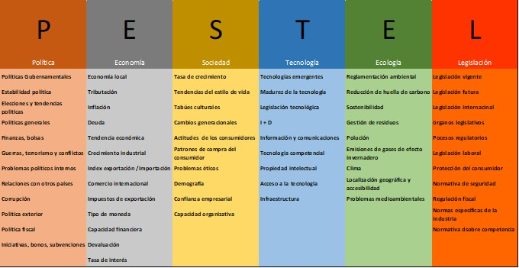

Figura 1. Análisis PESTEL de ejemplo. Fuente: elaboración propia.

El siguiente paso en el análisis PESTEL se completa con una **cuantificación de los factores** elegidos de cada dimensión. Para ello, se valorará cada uno de los factores clave en una escala que habitualmente suele ser de 1 a 5 o de muy negativo a muy positivo, pasando por negativo, positivo o neutral.

A modo de ejemplo, se muestra a continuación una presentación de los factores elegidos y su cuantificación.

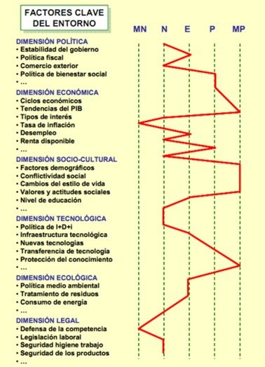

Figura 2. Ejemplo de cuantificación del análisis PESTEL. Fuente: Fernández, J. D. (2021, mayo 13). *Qué es el Análisis PESTEL y para qué sirve* [Imagen]. josedavidfernandez.com. <https://josedavidfernandez.com/analisis-pestel/>

Es importante destacar que **esta valoración se hace de forma subjetiva.** Distintas personas podrían llegar a resultados diferentes, por lo que la participación de varios participantes en el proceso puede reforzar la percepción si existiese convergencia o generar posiciones diferentes si hay divergencia.

Para una correcta utilización de PESTEL, es preciso tener en cuenta que cada factor del entorno general afecta de diferente manera a cada empresa, aunque pertenezcan al mismo sector, por lo que cada negocio necesitará su propia identificación de los factores clave.

Finalmente, tras la evaluación, se procede al **análisis de los resultados cuantitativos** y se elabora un **informe extenso con las conclusiones y sugerencias** con las posibles acciones para implementar.

Para la elaboración de los trabajos deberéis **buscar información relevante sobre los factores seleccionados.** Para ello, podréis acudir a diferentes fuentes, teniendo en cuenta que toda la información aportada y recogida en diferentes medios ha de ser referenciada.

Además de la información relevante, el trabajo para presentar deberá incluir en un único documento:

1. Tabla con las dimensiones y los factores elegidos.
2. Tabla con la cuantificación de los factores.
3. Informe detallado sobre la posibilidad de instalar Mercadona en Marruecos.

Extensión y formato

La extensión del trabajo no debe sobrepasar las cinco páginas. También se valorará la calidad del documento presentado, tanto en el fondo como en la forma.

Rúbrica

|  |  |  |  |
| --- | --- | --- | --- |
|  | Descripción | Puntuación máxima (puntos) | Peso % |
| Criterio 1 | Presentación. | 1 | 10 % |
| Criterio 2 | Tabla con la elección de los factores más relevantes. | 3 | 30 % |
| Criterio 3 | Tabla con la cuantificación de los factores. | 3 | 30 % |
| Criterio 4 | Elaboración del informe final. | 3 | 30 % |
|  |  | **10** | **100 %** |